Картотека  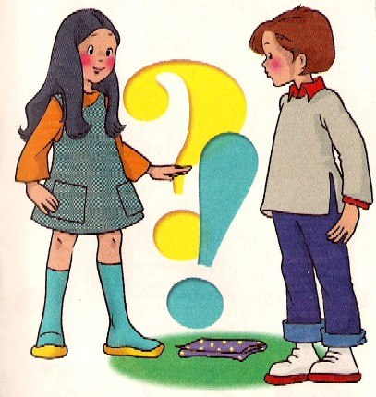  Игры и упражнения  на развитие  творческого мышления  и воображения дошкольников | - Упражнение «Мой любимый фрукт»  Упражнение позволяет ведущему создать рабочий настрой в группе, также происходит развитие памяти, развитие способности к длительной концентрации внимания.  Участники группы представляются по кругу. Назвав себя по имени, каждый участник называет свой любимый фрукт; второй – имя предыдущего и его любимый фрукт, свое имя и свой любимый фрукт; третий – имена двух предыдущих и названия их любимых фруктов, а затем свое имя и свой любимый фрукт и т.д. Последний, таким образом, должен назвать имена и названия любимых фруктов всех членов группы.
- Загадки – шутки № 1  В садике гулял павлин.  Подошел еще один. Два павлина за кустами. Сколько их? Считайте сами.  Летела стая голубей: 2 впереди, 1 сзади, 2 сзади, 1 впереди. Сколько было гусей?  Назовите 3 дня подряд, не пользуясь названиями дней недели, числами. (Сегодня, завтра, послезавтра или вчера, сегодня, завтра).  Вышла курочка гулять, Забрала своих цыплят. 7 бежали впереди, 3 осталось позади. Беспокоится их мать И не может сосчитать. Сосчитайте-ка, ребята, Сколько было всех цыплят.  На большом диване в ряд Куклы Танины стоят: 2 матрешки, Буратино И весёлый Чиполлино.Сколько всех игрушек?  Сколько глаз у светофора?  Сколько хвостов у четырех котов?  Сколько ног у воробья  Сколько лап у двух медвежат?  Сколько в комнате углов?  Сколько ушей у двух мышей?  Сколько лап в двух ежат?  Сколько хвостов у двух коров? | - «Хитрые вопросы» № 1  - Когда козе исполнится 7 лет, что будет дальше? (Пойдет восьмой.)  - Почему конь скачет? (По дороге.)  - У собачки Микки родились котята: три беленьких и один чёрненький. Сколько всего котят родилось у Микки? (У собачки не могут родиться котята.)  - Кто громче мычит: петух или корова? (Петух не мычит.)  - Что едят крокодилы на Северном полюсе? (Крокодилы не живут на Северном полюсе.)  - Какого цвета волосы у Колобка? (У Колобка нет волос.)  - Как поймать тигра в клетку? (Тигров в клетку не бывает.)  - Сколько яиц можно съесть натощак? (Одно.)  - На какое дерево садится ворона во время дождя? (На мокрое.)  - Что делается с красным носовым платком, если его опустить на дно моря? (Станет мокрым.)
- «Хитрые вопросы» № 2  На что похожа половина яблока? (На вторую половину.)  - Можно ли в решете принести воды? (Да, когда она замерзнет.)  - Летели три страуса. Охотник одного убил. Сколько осталось страусов? (Страусы не летают.)  - Что можно увидеть с закрытыми глазами? (Сон.)  - Когда чёрной кошке можно пробраться в дом? (Когда дверь открыта.)  - Сын моего отца, но мне не брат. Кто это? (Я сам.)  - По чему часто ходят и никогда не ездят? (По лестнице.)  - У семи братьев по сестре. Сколько всего сестер? (Одна.)  - Кто над нами вверх ногами? (Муха.)  - Какой болезнью на суше никто не болеет? (Морской.)  - Что случается с вороной через 3 года? (Ей идет четвертый.) | 5. Упражнение "Сравнение понятий"  Требуется сравнить пары понятий и найти в них общие признаки. Для этого следует проанализировать каждое понятие в паре, выделить существенные признаки этого понятия и сравнить существенные признаки понятий анализируемой пары.  1. Солнце - огонь  2. Стебель — лист.  3. Лед — пар.  4. Река — озеро.  5. Варенье - сахар  6. Сказка - буква  7. Облако - вата  8. Лес - сад  9. Апельсин – мяч и т.д.
6.Упражнение «Летает – не летает»  Упражнение на развитие переключения внимания, произвольности выполнения движений.  Дети садятся или становятся полукругом. Ведущий называет предметы. Если предмет летает - дети поднимают руки. Если не летает - руки у детей опущены. Ведущий может сознательно ошибаться, у многих ребят руки непроизвольно, в силу подражания будут подниматься. Необходимо своевременно удерживаться и не поднимать рук, когда назван нелетающий предмет. | 7.Загадки – шутки № 2  – На столе лежало 4 яблока, одно разрезали пополам. Сколько яблок на столе? (четыре)  – На столе стояло 3 стакана с ягодами. Вова съел 1 стакан ягод и поставил его на стол. Сколько стаканов стоит на столе? (три)  – Шла бабушка на базар, несла корзину яиц, а дно упало. Сколько яиц осталось в корзине? (не одного)  – Сидело на дорожке три птички, кот подкрался и съел одну птичку, сколько птичек осталось? (ни одной)
8. Упражнение "Глагольные ассоциации"  Выбор словесных ассоциаций ограничен: в ответ на слово, произнесенное педагогом, необходимо в качестве словесной ассоциации использовать только глаголы. К примеру: стол — стоит; пруд — блестит.  1. Человек –  2. Огурец –  3. Волк –  4. Самолёт –  5. Кузнечик –  6. Трава –  7. Облака –  8. Телевизор –  9. Вода –  10. Огонь – | 9. Упражнение «Овощная небылица»  Квадратный спелый помидор  Раз забрался на забор.  И увидел, как на грядке,  Овощи играли в прятки.  Длинный красный огурец  Под листочек свой залез.  А зеленая морковка  В борозду скатилась ловко.  Ну а сладкая редиска  Наклонилась низко-низко.  Только Машенька пришла,  Сразу овощи нашла.
10. «Найди лишнее слово».  Читаете ребенку серию слов. Каждая серия состоит из 4 слов; 3 слова в каждой серии является однородными и могут быть объединены по общему для них признаку, а одно слово отличается от них и должно быть исключено.  Предложите ребенку определить слово, которое является «лишним».  • Старый, дряхлый, маленький, ветхий  • Храбрый, злой, смелый, отважный  • Яблоко, слива, огурец, груша  • Молоко, творог, сметана, хлеб  • Час, минута, лето, секунда  • Ложка, тарелка, кастрюля, сумка  • Платье, свитер, шапка, рубашка  • Книга, телевизор, радио, магнитофон  • Мыло, метла, зубная паста, шампунь  • Береза, дуб, сосна, земляника | 11. Игра «Живые — неживые»  Задача: закрепить у детей понятие об одушевленных и неодушевленных предметах, о вопросах, на которые они отвечают.  Оборудование: I вариант — одушевленные и неодушевленные предметы, окружающие детей.  1 вариант - мяч.  Описание. Играть можно с одним ребенком или группой детей.  I вариант. Взрослый рассказывает детям: «Посмотрите вокруг: как много около нас предметов. Одни из них могут двигаться, говорить, есть и совершать многие другие действия. Это одушевленные или живые предметы, они отвечают на вопрос  «Кто?». Другие предметы неподвижные, никаких действий они сами не совершают. Это неодушевленные или неживые предметы, они отвечают на вопрос «Что?». Далее взрослый называет слова, а дети должны ответить, к живым или неживым предметам они относятся. Например: стол, комната, дом, машина - неживые предметы; попугай, мальчик, рыбки, заяц - живые.  Для более полного усвоения материала проводится наглядное сравнение живой девочки и неживой куклы, птицы и самолета.  II вариант. Играющие договариваются, что, услышав названия живых предметов, ловят мяч, а неживых - не ловят (можно придумать и другое действие). Затем взрослый называет слова, а дети выполняют соответствующие действия.
12. Упражнение "Сходство и различие"  Упражнение направленное на развитие способности мышления сравнивать между собой разные объекты.  Детям предлагается сравнить между собой различные предметы и понятия. Например: молоко и вода, корова и лошадь, самолет и поезд, — при этом можно использовать и их изображение. Для более старших детей понятия могут быть сложнее: картина и фотография, утро и вечер, упрямство и настойчивость. Отметьте общее число правильных ответов, количество ошибок (сравнение по разным основаниям), соотношение отмеченных признаков сходства и различия, преобладающие признаки (внешние, функциональные, классо-родовые отношения и проч.). Выигрывает тот, кто предложил больше оснований для сравнения или тот, кто назвал признак последним. | 13. Игра «Что подходит?»  Задача: усовершенствовать грамматический строй речи детей, научить их подбирать подходящие действия к предметам и предметы к действиям.  Описание. Играть можно как с группой детей, так и с одним ребенком.  1вариант. Взрослый называет детям слово-предмет и предлагает им хлопками выбрать из ряда подходящие для него действия. Например, кошка - мяукает, летает, ходит, играет, лает, гуляет, царапается, поет, разговаривает, лазает и т. д.  После подбора подходящих действий к нескольким предметам взрослый называет действие и предлагает таким же образом выбрать подходящие ему предметы.  Например, летает - утка, самолет, корова, авто¬бус, ворона, ракета, медведь, вертолет и т. д.  II вариант. По мере тренировки ребенок сам придумывает подходящие действия к заданному взрослым слову-предмету или предмет к слову-действию.
14. Игра «Оживи рисунок»  Оборудование: лист бумаги, разделенный на несколько квадратов, простой карандаш.  Описание. В каждой клетке рисуют овал (или другую фигуру: прямоугольник, квадрат, треугольник), который затем нужно превратить в какую-либо картинку  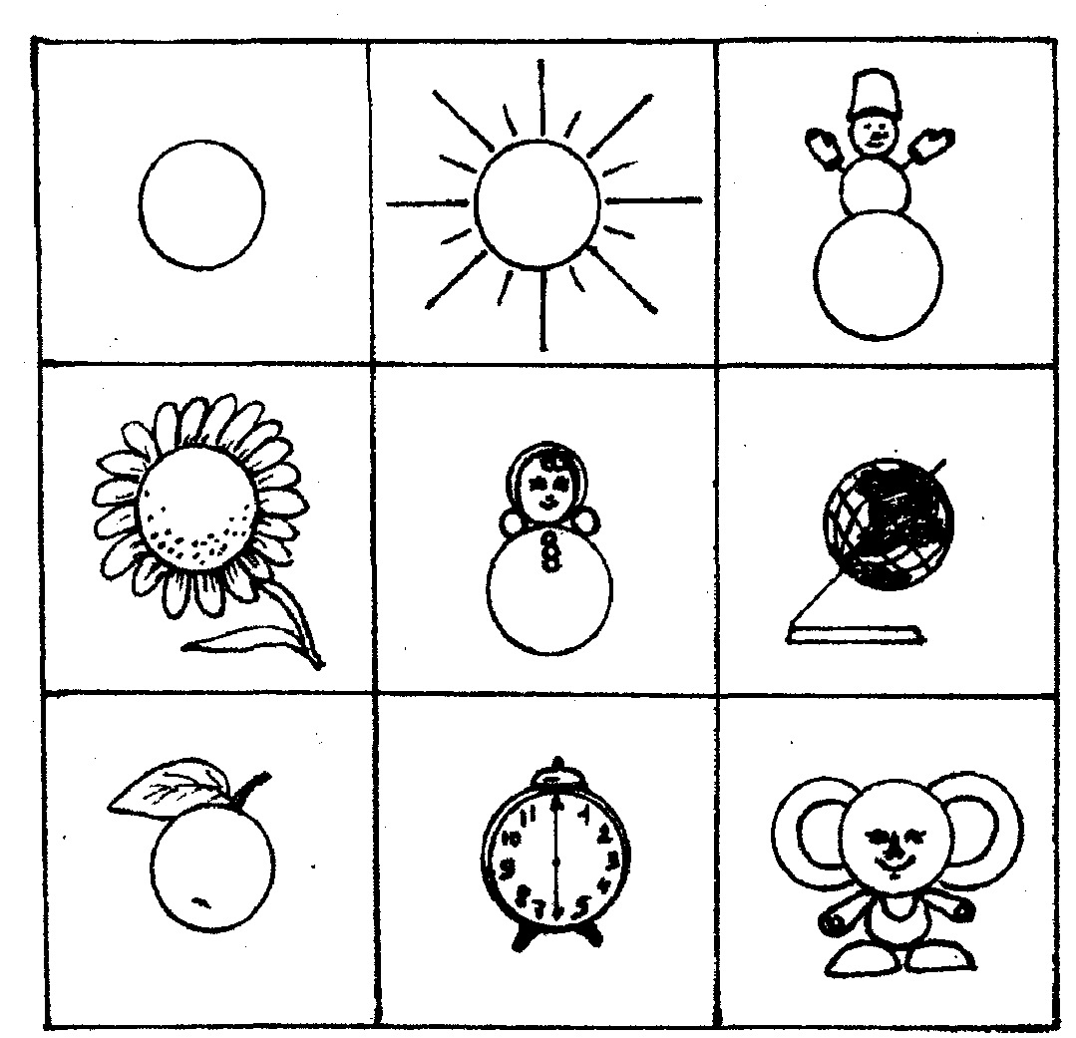 | 15. “Нравится - не нравится”.  Можно играть с карточками, а можно словесно. Выбираем предмет, или явление и рассказываем что именно нравится, а что нет, то есть оцениваем предмет. Например, картинка кошки: нравится - мягкая, приятная на ощупь, игручая, ловит мышей…; не нравится - царапается, убегает и т.д.
16. Игра «Отгадай предмет по признакам»  Задача: упражнять детей в понимании смысла слов и предложений, развить их слуховую память, закрепить понятие о признаке предмета, научить подбирать подходящий предмет к признакам.  Оборудование: предметные картинки с изображением предметов для каждого ряда признаков.  Описание. Взрослый раскладывает на столе предметные картинки и называет ряды признаков, а ребенок должен найти подходящую для каждого ряда картинку и повторить словосочетания целиком.  Например, красивая, заботливая, любимая, единственная - мама; сильный, строгий, высокий -папа; пушистая, рыжая, хитрая - лиса; деревянный, квадратный, обеденный - стол и т. д.  По мере тренировки игра может проводиться на слух, без использования картинок, но взрослый должен подобрать наиболее яркие, характерные именно для этого предмета слова-признаки. | 17.Игра «Утро, день, вечер»  Задача: закрепить в речи детей слова - наречия времени.  Оборудование: сюжетные картинки, на которых изображены ситуации из жизни детей в разное вре¬мя дня.  Описание. Взрослый перемешивает сюжетные картинки и предлагает ребенку разложить их в 3 ря¬да: утро, день, вечер. Например, в ряд «Утро» ребе¬нок должен положить картинки, как девочка или мальчик проснулись, умылись, сделали зарядку, пе¬реоделись, позавтракали; «День» - как они занима¬ются, рисуют, читают книгу, гуляют, обедают и т. д. Затем, когда все картинки разложены, взрослый на¬чинает задавать ребенку вопросы:  «Когда девочка проснулась?»,  «Когда она гуляла?»,  «Когда девочка ужинает?».
18. "Найди лишнее слово".  1. Старый, дряхлый, маленький, ветхий.  2. Храбрый, злой, смелый, отважный.  3. Яблоко, слива, огурец, груша.  4. Молоко, творог, сметана, хлеб.  5. Час, минута, лето, секунда.  6. Ложка, тарелка, кастрюля, сумка.  7. Платье, свитер, шапка, рубашка.  8. Мыло, метла, паста зубная, шампунь.  9. Береза, дуб, сосна, земляника.  10. Книга, телевизор, радио, магнитофон. | 19. "Сравнение предметов"  Пары слов.  1) Муха и бабочка 6) Топор и молоток  2) Дом и избушка 7) Пианино и скрипка  3) Стол и стулья 8) Шалость и драка  4) Книга и тетрадь 9) Щекотать и гладить  5) Вода и молоко 10) Город и деревня  Методика.  Ты видел муху? А бабочку?  Похожи муха и бабочка или нет? Чем они похожи?  А чем отличаются друг от друга?  При сравнении предметов учить находить черты сходства и черты различия по главным признакам.
20. Словесная игра «Концовки».  Дети должны закончить предложение:  Есть стол выше стула, значит стул  (ниже стола).  Если магнитофон меньше телевизора, значит (телевизор больше магнитофона).  Если диван мягче кресла, значит кресло (жёстче дивана) и т. д. | 21. Игра «Посади дерево».  Играют двое. У каждого игрока по 10 деревьев (У одного елочки, у другого – березки). Игровое поле – доска 16х16 клеток.  Игроки по очереди «высаживают» на поле по одному дереву. Задача – образовать цепочку из 3 деревьев, опираясь при этом на сенсорные качества.  За каждую вновь образованную цепочку у соперника забирается одно дерево. Игрок, у которого остались два дерева, считается проигравшим.
22. Игра – «Верно», «Неверно»  На каждый вопрос дети поднимают карточки:  –красная – неверно, зелёная – верно.  1. После четверга идет суббота  2. В году 13 месяцев  3. Январь – последний месяц года  4. Август – это летний месяц  5. 3 меньше 4  6. Снег тает весной?  7. Листья облетают с деревьев зимой?  8. В неделе 5 дней?  9. Солнце появляется в небе ночью?  10. Осенью листья зеленеют?  11. Камень мягкий и лёгкий?  12. Суп варят из фруктов?  13. Морковь – это овощ?  14. Медведи уходят зимой в спячку?  15. Пух мокрый? | 23.Упражнение «Вывод»  Описание игры: взрослый загадывает загадку, а дети должны отгадать.  Оля младше Коли, а Коля младше Толи. Кто самый старший?  Сережа ниже Лены, а Лена выше Оли. Кто самый высокий?  Наташа худее Лены, но полнее, чем Марина. Кто самый полный? А кто самый худой?  Лена читает лучше Кати, а Катя – лучше Аси. Кто читает лучше всех, а кто – хуже всех?  Лучше Руслана и Олега считает Жора, а Вова считает лучше Олега. Руслан считает лучше Вовы. Кто из мальчиков считает лучше всех? А кто хуже всех?  В качестве подсказки можно использовать картинки, если загадки касаются каких-либо внешних признаков.
24. «Что потом? »  Описание игры: ребенку предлагается придумать как можно больше вариантов событий, которые наступили после того, как…  Папа поймал большую рыбу…  После этого:  - Пруд стал мелкой лужей.  - Рыба перекусила леску и уплыла.  - Семья целый год ела рыбу.  - Рыбу разрезали, а в ней оказалась еще рыба, а в той – еще рыба, а в следующей – еще и т. д.  Белоснежка кормила голубей…  Папа Карло стругал полено…  Аннушка пролила масло…  Воробьишка выпал из гнезда…  Бабушка испекла пирожки…  Если ответы детей однотипны. Взрослый может включиться в игру, изменить ход мыслей детей, дать им образец нестандартного предложения | 25. « Назови слова»  Предложите ребенку назвать как можно больше слов, обозначающих какое-либо понятие.  • Назови, слова, обозначающие деревья (береза, сосна, ель, кедр, рябина…)  • Назови, слова, обозначающие домашних животных  • Назови, слова, обозначающие диких животных  • Назови, слова, обозначающие наземный транспорт  • Назови, слова, обозначающие воздушный транспорт  • Назови, слова, обозначающие водный транспорт  • Назови, слова, обозначающие овощи  • Назови, слова, обозначающие фрукты  • Назови, слова, относящиеся к сорту (футбол, хоккей…)
26. Словесная игра – «Чересчур»  1. Если съесть одну конфету – вкусно, приятно. А если много? (Заболят зубы, живот).  2. Одна таблетка помогает, а если съесть много таблеток? (Можно отравиться и даже умереть).  3. Хорошо, когда в лесу много сугробов. Почему? (Зимой снег оберегает деревья от мороза, а весной растает – будет много воды. Деревья смогут впитывать влагу и быстро расти).  4. А что будет, если лес окажется по самую макушку в снегу? (Лес весной может захлебнуться. Когда снег начнёт таять, воды будет очень много, поэтому деревья могут погибнуть).  5. А если снега будет слишком мало? (Деревьям будет холодно, они могут замёрзнуть и погибнуть). | 27. Игра "Бывает - не бывает"  Называете какую-нибудь ситуацию и бросаете ребенку мяч. Ребенок должен поймать мяч в том случае, если названная ситуация бывает, а если - нет, то мяч ловить не нужно.  Например, вы говорите: "Кошка варит кашу", и бросаете ребенку мяч. Он не ловит его. Затем сам ребенок придумывает что-нибудь и бросает мяч вам. И так далее. Ситуации можно предлагать разные:
  Папа ушел на работу  Поезд летит по небу  Кошка хочет есть  Человек вьет гнездо  Почтальон принес письмо  Зайчик пошел в школу  Яблоко соленое  Бегемот залез на дерево  Шапочка резиновая  Дом пошел гулять  Туфли стеклянные  На березе выросли шишки  Петух играет на скрипке  Ветер качает деревья  Деревья водят хоровод  Писатели пишут книги  Строитель строит дом | Волк бродит по лесу  Волк сидит на дереве  В кастрюле варится чашка  Кошка гуляет по крыше  Собака гуляет по крыше  Лодка плывет по небу  Девочка рисует домик  Домик рисует девочку  Ночью светит солнце  Зимой идет снег  Зимой гремит гром  Рыба поет песни  Корова жует траву  Мальчик виляет хвостом  Хвост бежит за собакой  Кошка бежит за мышкой  Водитель ведет троллейбус
28. « Логические задачи»  Мальчик пошел гулять в разных ботинках: один черный, а другой - желтый. Ребята стали смеяться над ним, и он говорит: «Что же мне делать? У меня дома остались два разных ботинка. Не пойму, куда девались одинаковые». Помогите мальчику.  У стола 4 угла. Если один угол отпилить, сколько углов останется? (5)  Груша тяжелее, чем яблоко, а яблоко тяжелее персика. Что тяжелее, груша или персик? (Груша).  Дети в лесу собирали грибы. У мальчиков были большие красные вёдра без дна. У девочек – маленькие зеленые. Кто больше соберёт грибов? (Девочки) | 29. Упражнение «Ладошки»  Упражнение на развитие устойчивости внимания.  Участники садятся в круг и кладут ладони на колени соседей: правую ладонь на левое колено соседа справа, а левую ладонь на правое колено соседа слева. Смысл игры заключается в том, чтобы ладошки поднимались поочередно, т.е. пробегала "волна" из поднимающихся ладошек. После предварительной тренировки ладошки поднятые не вовремя или не поднятые в нужный момент выбывают из игры.
30. Упражнение группового тренинга "Что было бы, если..."  Кто-нибудь из ребят придумывает самые фантастические ситуации, а другие должны найти наиболее возможные решения. К примеру:  — «Если каждый человек с рождения приобретет свойство читать мысли другого, как изменится жизнь на Земле?»  — «Если бы вдруг исчезла сила притяжения на Земле, т.е. все предметы и существа полностью потеряли свой вес, то ...»  — «Если бы все люди вдруг потеряли дар речи, то...» | 31. Упражнение «Небылица»  Взлетела сорока высоко,  И вот тараторит сорока,  Что сахар ужасно соленый,  Что сокол не сладит с вороной,  Что раки живут на дубе,  Что рыбы гуляют в шубе,  Что яблоки синего цвета,  Что ночь наступает с рассветом,  Что в море сухо-пресухо,  Что лев слабее, чем муха,  Всех лучше летают коровы,  Поют же всех лучше совы,  Что лед горячий-горячий,  Что в печке холод собачий,  И что никакая птица  В правдивости с ней не сравнится!
32. «Говори правильно»  Выучите с ребенком стихотворение.  Скажу я слово «ВЫСОКО»  А ты ответишь - …(НИЗКО)  Скажу я слово «ДАЛЕКО»  А ты ответишь - …(БЛИЗКО)  Скажу тебе я слово «ТРУС»  Ответишь ты - …(ХРАБРЕЦ)  Теперь «НАЧАЛО», я скажу,  Ну, отвечай - … (КОНЕЦ)  Предложите ребенку игру «Я буду говорить слово, ты тоже говори, но только наоборот, например: БОЛЬШОЙ - МАЛЕНЬКИЙ», можно использовать следующие пары слов:  • Веселый – грустный  • Быстрый – медленный  • Красивый – безобразный  • Устой – полный  • Худой – толстый  • Умный – глупый  • Тяжелый – легкий  • Твердый – мягкий  • Шершавый – гладкий | 33. Упражнение "Прилагательные ассоциации"  Выбор словесных ассоциаций ограничен: в ответ на слово, произнесенное педагогом, необходимо в качестве словесной ассоциации использовать только прилагательные. К примеру: стол — круглый; пруд — большой.  1. Снег —  2. Звезда —  3. Камень —  4. Пар —  5. Дом –  6. Трава –  7. Слово –  8. Бабушка –  9. Вода –
34. Вопросы на смекалку  Что может быть как горячим, так и холодным?  (Кастрюля, сковорода, чайник, чай, суп).  Что никогда не поместится в кастрюлю?  (Ее собственная крышка).  Из какой посуды нельзя ничего съесть?  (Из пустой).  На какое дерево садится ворона после дождя? (На мокрое). | 35.«Какая одежда?»  Летом, в жаркие часы,  Только майка да трусы.  А зимою нам нужны  Свитер, теплые штаны,  Шарф, пальто, сандалии,  Шапка и так далее.  Шапка свитер  Впрочем, я  Я запутался, друзья! (Сандалии - летняя обувь).
36. Хитрые вопросы.  ПОВАР – НЕУМЕХА.  Повар сварил из картошки компот,  От него у детей разболелся живот.  Повар сварил очень сладкие щи,  В щах апельсины и сливы ищи.  На блюдо сложил мясные конфеты,  Детей угостил шоколадной котлетой. | 37. ПУТАНИЦА.  Это стул - на нем лежат,  Это стол - на нем сидят.  Вот кровать - на ней едят.  В шифоньере – гости спят.  В холодильнике – платья висят,  А на диване - продукты лежат.

